






^{Koncepcja}
^{Budowa}
^{Wdrożenie}
^{Utrzymanie}
^{Rozwój}

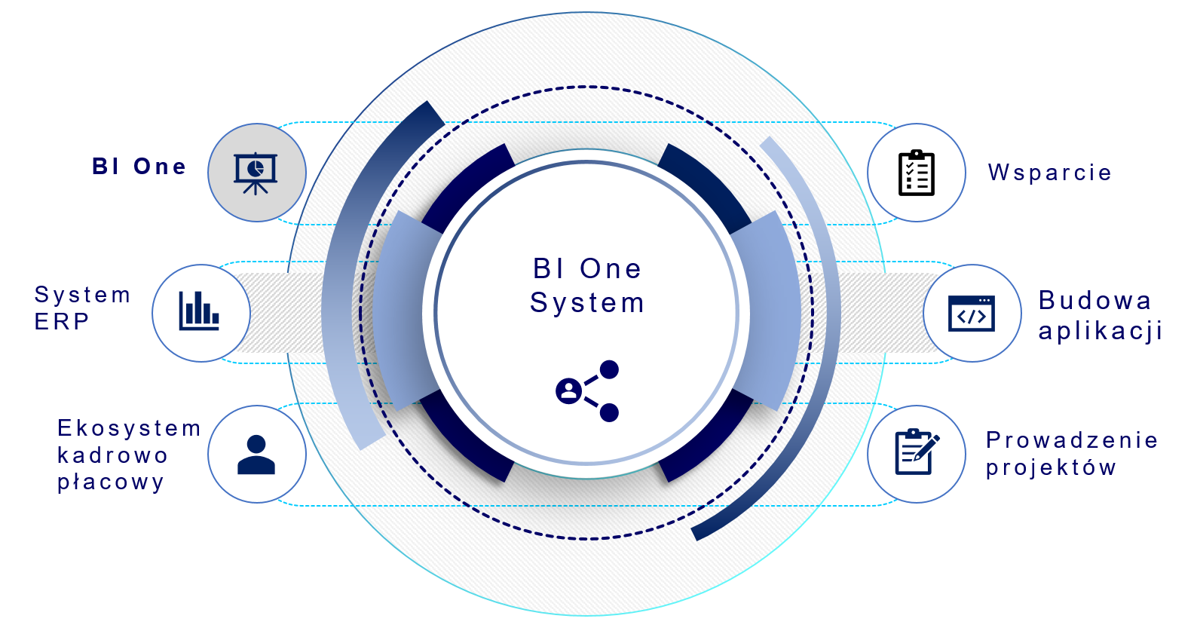
Oferta

a






SCA Petrole Polska sp.z o.o.
ul. Św. Mikołaja 5, Swadzim
62-080 Tarnowo Podgórne
Telefon: +48 (61) 665 11 00
NIP: 7822180606
Regon:
Oferta na raporty import dokumentów PZ
w systemie Comarch Optima
Osoba prowadząca:
Maciej Pawełczak
Enterprise IT Architect, Coach
Mail: maciej.pawelczak@one-support.pl
Mobile: +48 691 940 600

Spis treści
1. Oświadczenie oferenta 5
1.1 Misja i cele firmy 5
2. Wycena rozwiązania 6
3. Szczegółowy opis rozwiązania 7
3.1 Dane podstawowe - indeksy 7
3.1 Dane podstawowe – kontrahenci 7
3.2 Import dokumentu PZ 8
3.3 Zmiana sposobu generowania FS – nabywca, odbiorca 9
3.4 Zmiana sposobu generowania FS – koszty dodatkowe 9
3.5 Proces obsługi sprzedaży w SCA Petrole 10
4. Warunki realizacji zlecenia 10
4.1 Termin płatności 10
4.2 Stawki godzinowe 10
4.3 Sposób fakturowania 10
4.4 Gwarancja/rękojmia 10
4.5 Licencja/Prawa autorskie 11
4.6 Wymagania 12
5. Informacje o oferencie 13
5.1 Osoby kontaktowe 13

Poznań, 04-02-2020 r.

SCA Petrole Polska sp.z o.o.
ul. Św. Mikołaja 5, Swadzim
62-080 Tarnowo Podgórne
Telefon: +48 (61) 665 11 00
NIP: 7822180606
Regon: 639816899
Oferta na raporty kontrolingowe w systemie Comarch Optima
Wdrażaniem zawartych w ofercie rozwiązań zajmujemy się od kilkunastu lat. Dzięki temu w wielu przedsiębiorstwach udało nam się odkryć potencjał skumulowany wewnątrz organizacji, a do tej pory nie odkryty. Potencjał ten pozwolił na przyspieszenie rozwoju i optymalizację proce-sów. Proponowane rozwiązania są sprawdzonymi i wielokrotnie zweryfikowanymi rozwiązaniami. Stworzone są przez konsultantów, których wiedza i doświadczenie pozwalają zagwarantować najwyższe standardy i bezpieczeństwo realizowanych projektów.
Gwarantujemy realizację zleconych prac w uzgodnionym zakresie, budżecie i zaplanowa-nym harmonogramie.
Maciej Pawełczak
Enterprise IT Architect, Coach
Mail: maciej.pawelczak@one-support.pl
Mobile: +48 691 940 600

Oświadczenie oferenta

Misja i cele firmy

Misją firmy One Support jest wspólne budowanie potencjału
i wartości naszych klientów.

Firma One Support posiada wielu konsultantów, którzy zdobytą wiedzą i doświad-czeniem, wspólnie z pracownikami przedsiębiorstw i organizacji wypracowują optymalny proces rozwoju. W tej pracy pomaga im wiedza zarówno z obszaru szeroko rozumianego IT, jak i różnych nurtów coachingu, a także zdobyta w projektach, dotyczących zarządzania zmianą i zespołami. Na tym nie kończy się nasza praca. Nadzorujemy cały proces wdrażania zmiany aż do jej skutecznego wdrożenia.
Kluczem do sukcesu naszych projektów jest wytworzenie wewnętrznej potrzeby zmian
w przedsiębiorstwach i organizacjach, co powoduje harmonijne wdrażanie rozwiązań i wejście na szybką ścieżkę rozwoju. Podstawowym pytaniem, które zadajemy właścicielom, prezesom, dyrektorom i pracownikom jest: Dlaczego to robią?

Wycena rozwiązania
Poniżej przedstawiam wycenę na poszczególne elementy zaprojektowanego rozwiązania.
Koncepcja raportów
Konfiguracja opisu analitycznego MPK

Podane ceny są cenami netto i należy do nich dodać 23% podatku VAT, stawka przyjęta do kalkulacji to PLN/h.

Szczegółowy opis rozwiązania

Dane podstawowe - indeksy
Na karcie towarowej będzie wypełnione pole indeks u dostawcy:
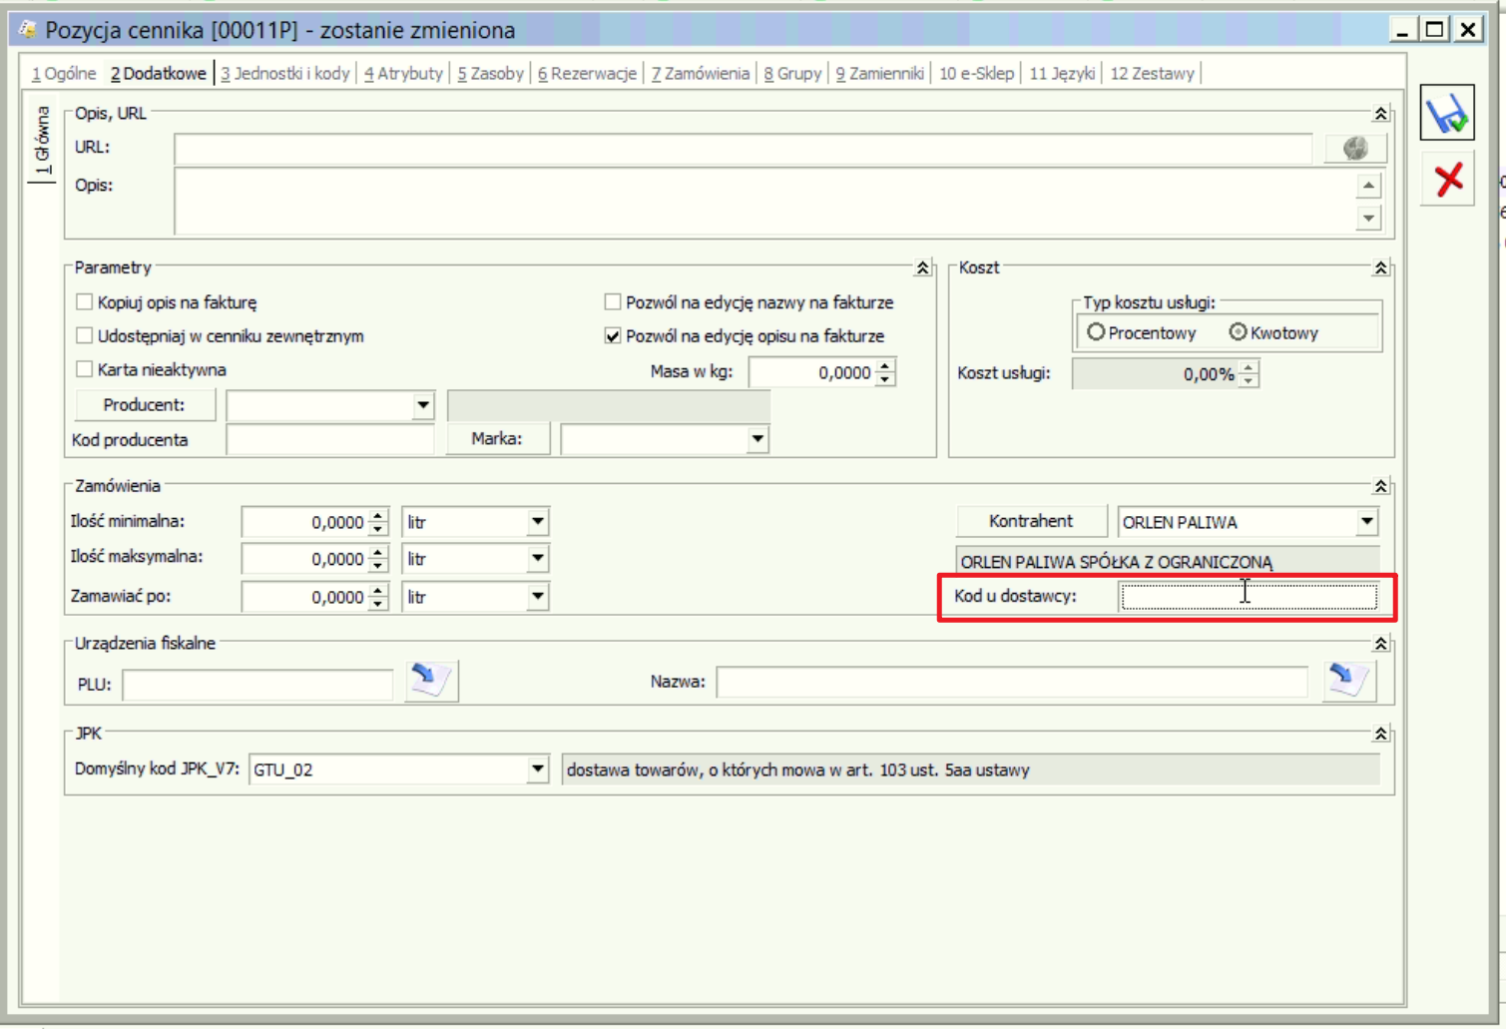

3.1 Dane podstawowe – kontrahenci
Arkusz zawiera zarówno informacje na temat odbiorcy tzn. firmy odbierającej jak i miejsca dostawy. Te informacje pozwolą na późniejsze wystawienie faktury w formule nabywca i odbiorca – gdzie odbiorcą będzie konkretna stacja paliw.
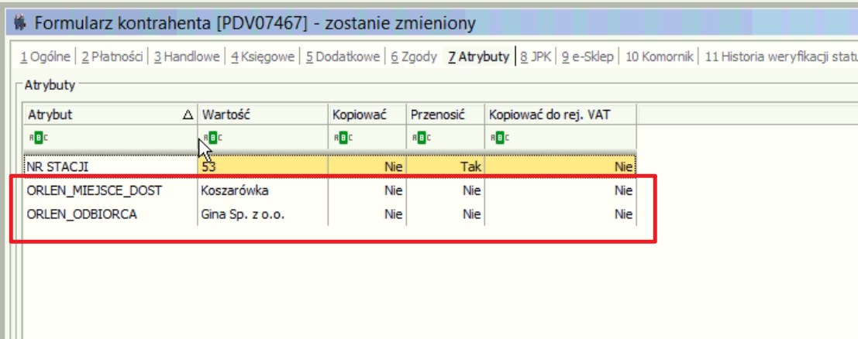

Import dokumentu PZ
Po wyborze z menu funkcji dodatkowych opcj importuj PZ powstanie dokument w którym zaciągnięte zostaną następujące informacje:
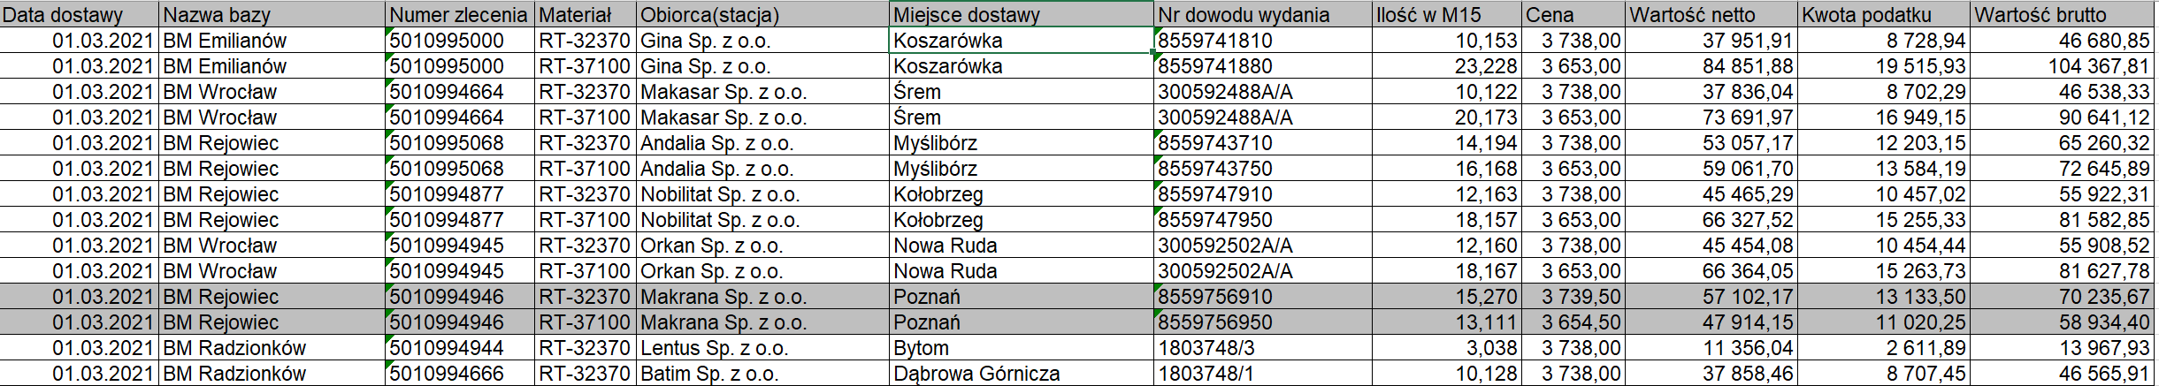
Indeks – na podstawie kolumny materiał powiązany atrybutem z indeksem w Optimie
Ilość - pomnożona x 1000
Cena – podzielona przez 1000 z czterema miejscami po przecinku.
Na danej pozycji zostanie zapisana na atrybutach informacja o:
- Odbiorcy
- Miejscu dostawy
- Numer zlecenia
- Numer dowodu wydania
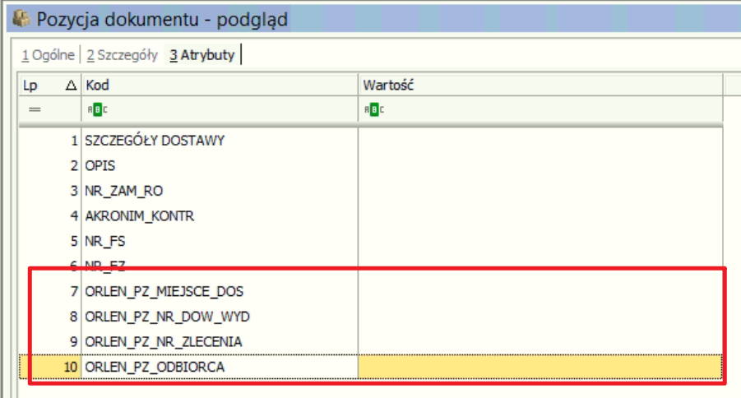

Na dokumencie zostanie wybrany Kontrahent o akronimie ORLEN PALIWA. Natomiast daty zostaną wypełnione z kolumny data dostawy:
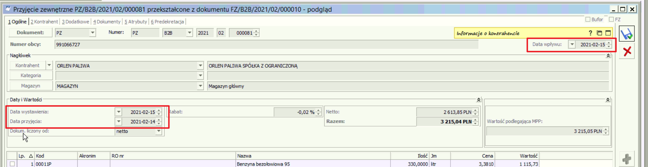

Zmiana sposobu generowania FS – nabywca, odbiorca
Dokumenty są grupowane wg numeru zlecenia. Faktury są generowane na kontrahenta powiązanego z kolumną Odbiorca atrybut. W opisie faktury będzie wpisana miejscowość, której dotyczy dostawa (kolumna miejsce dostawy) z atrybutu

Zmiana sposobu generowania FS – koszty dodatkowe
Przy generowaniu faktur sprzedażowych z dokumentów PZ Orlenu będą doliczane dodatkowe koszty transportu. Żeby obliczyć wartość tej usługi należy dodać wszystkie ilości występujące na fakturze sprzedaży. Jeśli ilość jest mniejsza niż 30 000 (wartość ta jest zapisana w definicji promocji) to dodajemy do faktury indeks TRANSPORT w miejsce ilość wstawiamy różnicę pomiędzy limitem a sumą ilości z czterema miejscami po przecinku, w miejsce ceny wstawiamy 25 pln. Zmienne będą zaszyte w definicji promocji indeksu transport.
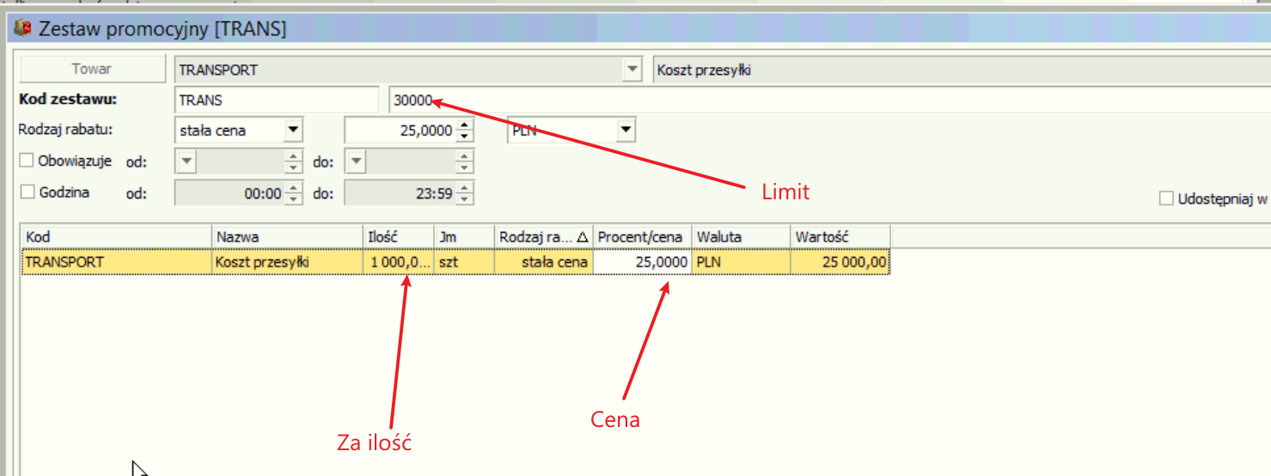

Proces obsługi sprzedaży w SCA Petrole
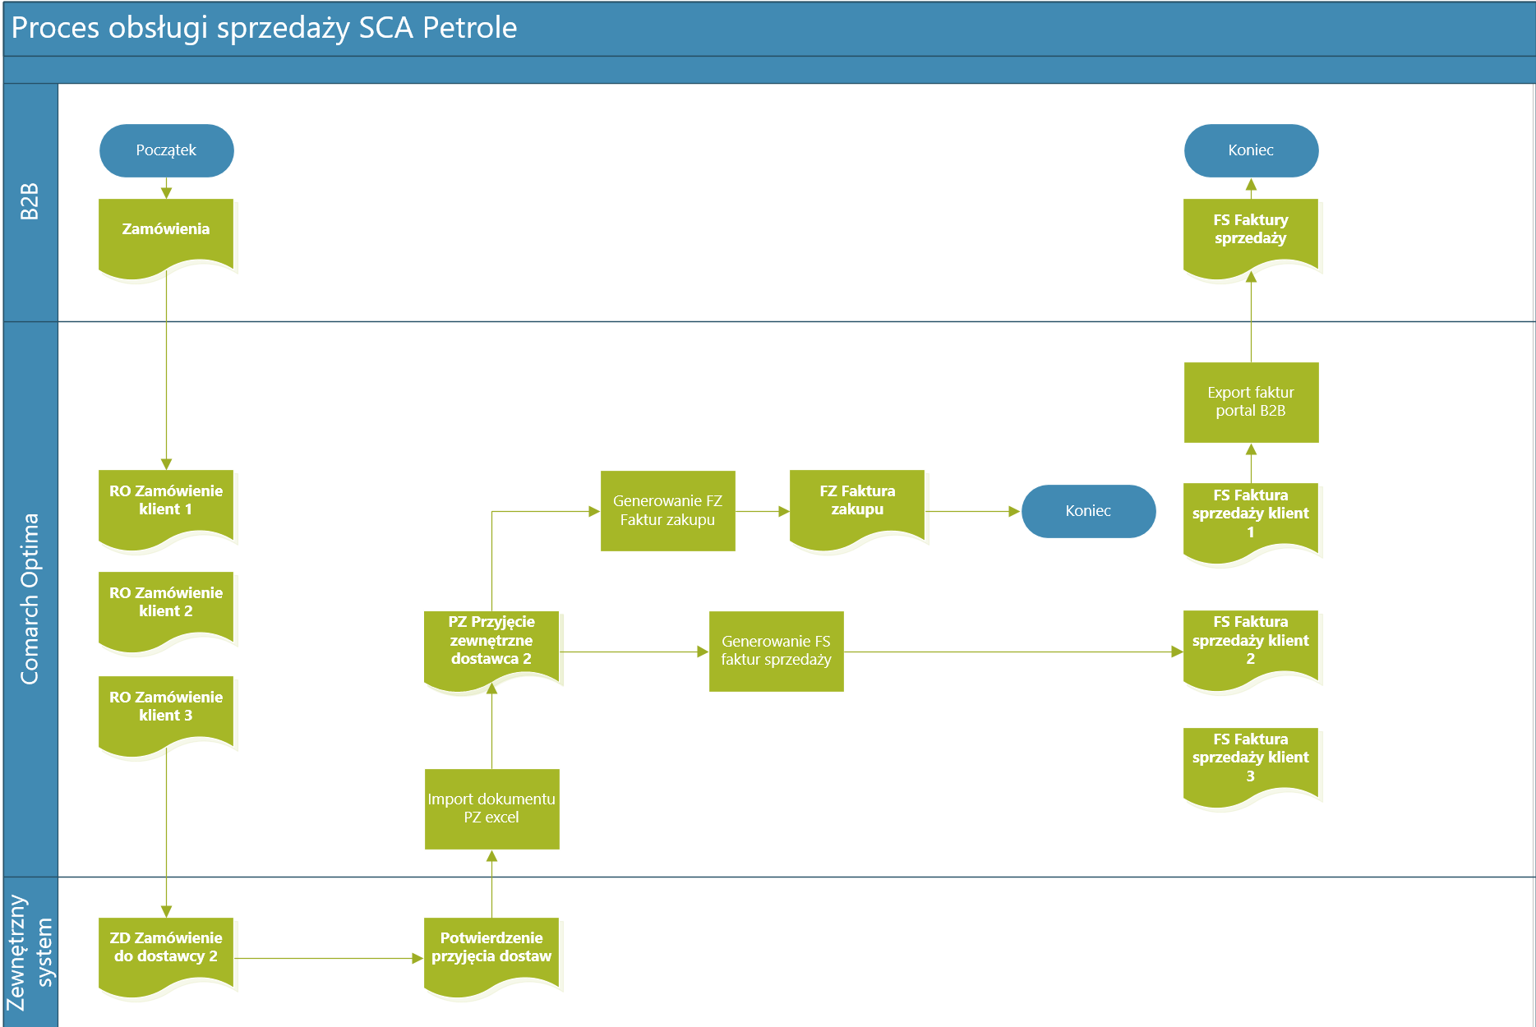

Warunki realizacji zlecenia

Termin płatności
Termin płatności określa się na 14 dni od daty podpisania protokołu odbioru

Stawki godzinowe
Stawki godzinowe przyjęte do niniejszej oferty wynoszą …. PLN/h dla prac wdrożeniowych i ….. PLN/h dla prac programistycznych,

Sposób fakturowania
Wszelkie prace zlecone w ramach niniejszej oferty zostaną zafakturowane wg poniższego wzoru:
- 60% po oddaniu danego punktu do testów
- 40% po podpisaniu/odebraniu danego punktu

Gwarancja/rękojmia
One Support udzieli gwarancji na zrealizowane prace w ramach niniejszego zamówienia. Gwarancja zostanie udzielona na okres 12 miesięcy od dnia podpisania protokołu odbioru końcowego. W ramach gwarancji One Support zobowiązuje się do bezpłatnego usunięcia wad przeprowadzonych prac. Wady będą zgłaszane i usuwane w ciągu 7 dni roboczych od zgłoszenia błędu. Z tytułu usuwania wad objętych gwarancją One Support nie będzie przysługiwać wynagrodzenie. Gwarancja zostaje wyłączona w przypadku wprowadzenia jakichkolwiek modyfikacji, wprowadzonych bez uzgodnienia z One Support w produktach oddanych do użytkowania w ramach niniejszej umowy. Rękojmia na wykonane prace w ra-mach niniejszego zamówienia wynosi 12 miesięcy.

Licencja/Prawa autorskie
1. Strony zgodnie postanawiają, że z chwilą zapłaty Wynagrodzenia, ONE SUPPORT udziela, zamawiającemu i podmiotom powiązanym kapitałowo, licencji na wykorzystanie Produktu, będącego wynikiem realizacji zamówienia (zwanego dalej: „Produktem”) lub przekazanej części Produktu, na wskazanych w ust. 3 poniżej polach eksploatacji (zwana dalej: „Licencją”).
2. Licencja zostaje udzielona zamawiającemu bez ograniczeń terytorialnych, na czas nieokreślony, za wynagrodzeniem, o którym mowa w zamówieniu. Wynagrodzenie obejmuje opłatę, za udzielenie Licencji na każdym z osobna i wszystkich łącznie wymienionych poniżej polach eksploatacji oraz za zezwolenie na wykorzystywanie opracowań Produktu.
3. ONE SUPPORT udziela zamawiającemu Licencji opisanej powyżej, na wykorzystanie Produktu lub przekazanej części Produktu, na następujących polach eksploatacji określonych w art. 50 Ustawy:
a) w zakresie utrwalania i zwielokrotniania (kopiowania) Produktu lub Utworów lub ich części – wytwarzanie i zwielokrotnianie określoną techniką i w dowolnym materiale egzem-plarzy Produktu;
b) udostępnianie Produktu lub Utworów lub ich części dowolnie wybranym przez zamawiającego użytkownikom;
c) prezentowanie Produktu lub Utworów lub ich części we wszelkich środkach masowego przekazu, w tym za pośrednictwem Internetu;
d) wykorzystanie Produktu lub Utworów lub ich części w działalności prowadzonej przez zamawiającego;
e) sporządzanie opracowań Produktu lub Utworów lub ich części, w tym zwłaszcza tłumaczenie, przeróbka, adaptacja w sposób dowolnie wybrany przez zamawiającego i pod-mioty powiązane kapitałowo i osobowo z zamawiającym, w tym także rozporządzanie i korzystanie z opracowań bez wymagania zgody ze strony ONE SUPPORT;
f) wprowadzanie do pamięci komputera oraz na serwer i przechowywanie w niej egzemplarzy Produktu lub Utworów lub ich części oraz efektów pracy wygenerowanych przez Utwór lub Utworów lub ich części, utrwalanie na nośniku optycznym bądź magnetycznym oraz zwielokrotnienie poprzez nagranie na nośniku magnetycznym bądź optycznym w postaci elektronicznej;
4. Licencja nie obejmuje udzielenia licencji na odrębne oprogramowanie konieczne do prawidłowego działania i modyfikacji Produktu, w tym w szczególności licencji na oprogra-mowanie z rodzin Microsoft SQL Server, Microsoft Windows Server, Linux, OTRS oraz pozostałych.
5. ONE SUPPORT oświadcza, że każdorazowo, najpóźniej w dniu udzielenia zamawiającemu Licencji na korzystanie z danego Produktu, ONE SUPPORT będzie posiadał prawo do dysponowania utworami, na które udziela licencji lub jakiejkolwiek ich części co najmniej w zakresie umożliwiającym mu udzielenie zamawiającemu niniejszej Licencji na warunkach określonych w niniejszej umowie bez naruszania praw osób trzecich, a także bez narażania zamawiającego na jakąkolwiek szkodę.

Wymagania
Do realizacji tego zlecenia niezbędne są poniższe elementy:
- Posiadanie licencji Comarch Optima
- Serwera dostępowego, na którym będzie zainstalowany system
- Serwer bazodanowy z Microsoft SQL w wersji 2012 lub wyższej

Informacje o oferencie
Firma One Support jest prężnie działającą firmą, która funkcjonuje na kilku obszarach w zakresie odkrywania i budowania potencjału w przedsiębiorstwach i organizacjach.
W zakresie swoich usług przeprowadza swoich klientów przez proces zmian od początku do końca. Jesteśmy nie tylko firmą doradczą, ale również wdrażamy zaproponowane rozwią-zania. W One Support pracują specjaliści, którzy zdobyli swoje doświadczenie na projektach zarówno w Polsce jak i za granicą. Wszyscy pracownicy są włączeni w ciągły proces dosko-nalenia zawodowego. Budujemy kompetencje w sposób przekrojowy nie tylko w obszarze IT, z którego wyrośliśmy. W odróżnieniu od wielu firm na rynku patrzymy na swoich klientów przez pryzmat ich celów biznesowych, które chcą zrealizować przy pomocy dostarczanych przez One Support narzędzi i rozwiązań. Świadczymy usługi dla:
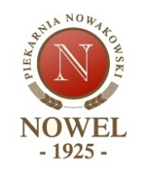

















Osoby kontaktowe

Imię i nazwisko | Stanowisko |  | Dane kontaktowe
Maciej Pawełczak | Enterprise IT Architect | maciej.pawelczak@one-support.pl  +48 691 940 600
Krzysztof Groszak | Enterprise BI Architect | krzysztof.groszak@one-support.pl  +48 605 944 012

